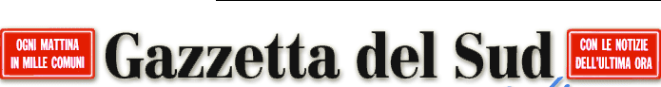
18 maggio 2007

Tribunale. Ieri sit in del sindacato Rdb
Protesta del personale
Catanzaro - Un presidio di lavoratori della Giustizia si è svolto giovedì davanti al Tribunale di Catanzaro, su iniziativa delle RdB/CUB. "Un centinaio di lavoratori - si legge in una nota - ha lasciato gli uffici, bloccando l’operatività del Tribunale, per partecipare a questa iniziativa che ha messo l’accento su alcune questioni che sono divenute ormai insostenibili e che stanno portando il settore giustizia allo sbando: pochissime risorse, personale sempre più ridotto e con carichi di lavoro ormai insostenibili, blocco delle assunzioni che peggiora sempre di più la situazione a fronte di personale che lascia l’attività per la pensione". Alla manifestazione ha partecipato la responsabile nazionale del settore giustizia delle RdB/CUB, Pina Todisco, che ha illustrato la situazione drammatica in cui versa il settore. Il presidio di oggi a Catanzaro fa parte di una serie di iniziative iniziate ieri a Napoli, e che vedrà altre due tappe, a Bari e a Torino, prima di concludersi il 24 e 25 maggio a Roma, con un presidio davanti il ministero della Funzione Pubblica.

